Stage Jura : hiver 2016
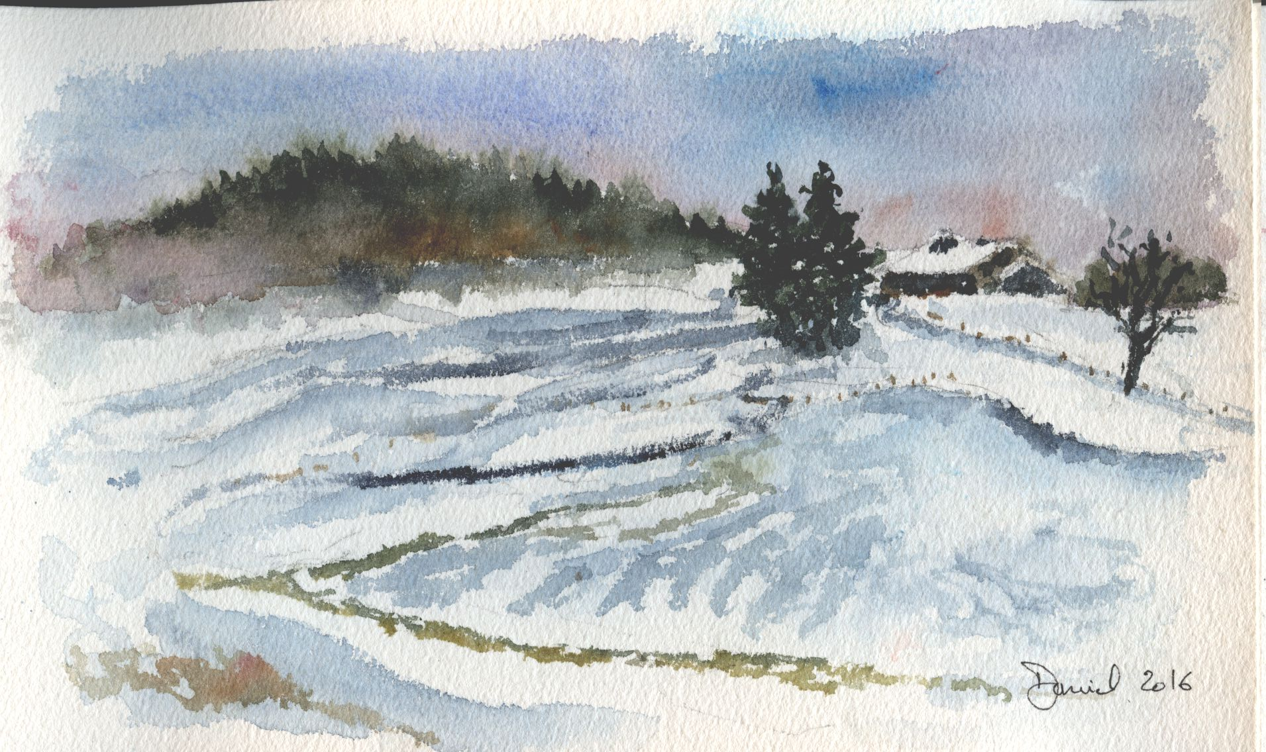
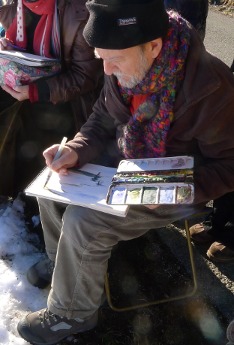
Par hasard, en cherchant des exemples, je suis tombé en fin 2015 sur le site de Alain Marc et ai décidé de suivre un stage avec lui, une chance, il restait une place dans le stage de fin janvier 2016. Ce stage d'une semaine fait dans le cadre de l'aquarelle de voyage a été très utile (sans parler de la qualité de l'accueil et de la cuisine de Christiane Colin), il m'a libéré de la stricte copie des autres ou de photos (qui est loin d'être inutile et que je vais continuer à pratiquer) et encouragé à réfléchir aux choix de style, technique et sujet en explorant l'Idée de l'Art.
Aquarelle réalisée sur le site sous la supervision de Alain Marc pendant le stage
Alain en pleine démo sur le site les 2 pieds dans la neige juste avant que je réalise l'aquarelle ci-dessus en m'inspirant de son travail (et je vous dis pas la crève qu'il tenait … mais c.était avant la COVID).
Contenu du carnet rempli à cette occasion (production partielle et dissidente, le soir je m'évadais au delà de ses démos, chacun recherche son plaisir, on ne court pas après un diplôme dans un stage …)
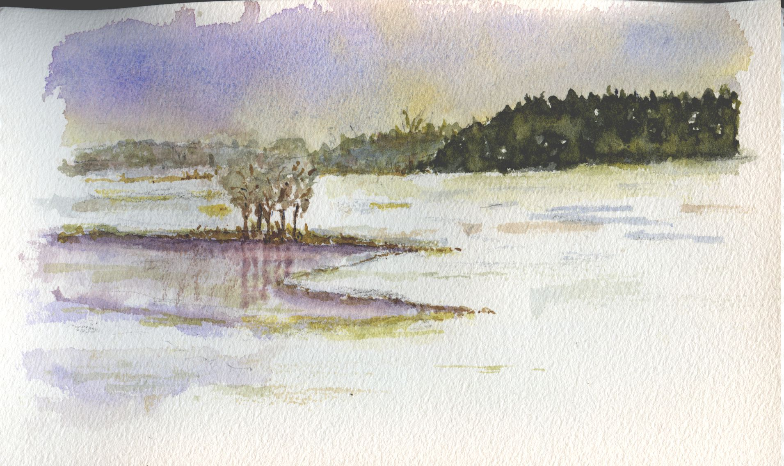Array
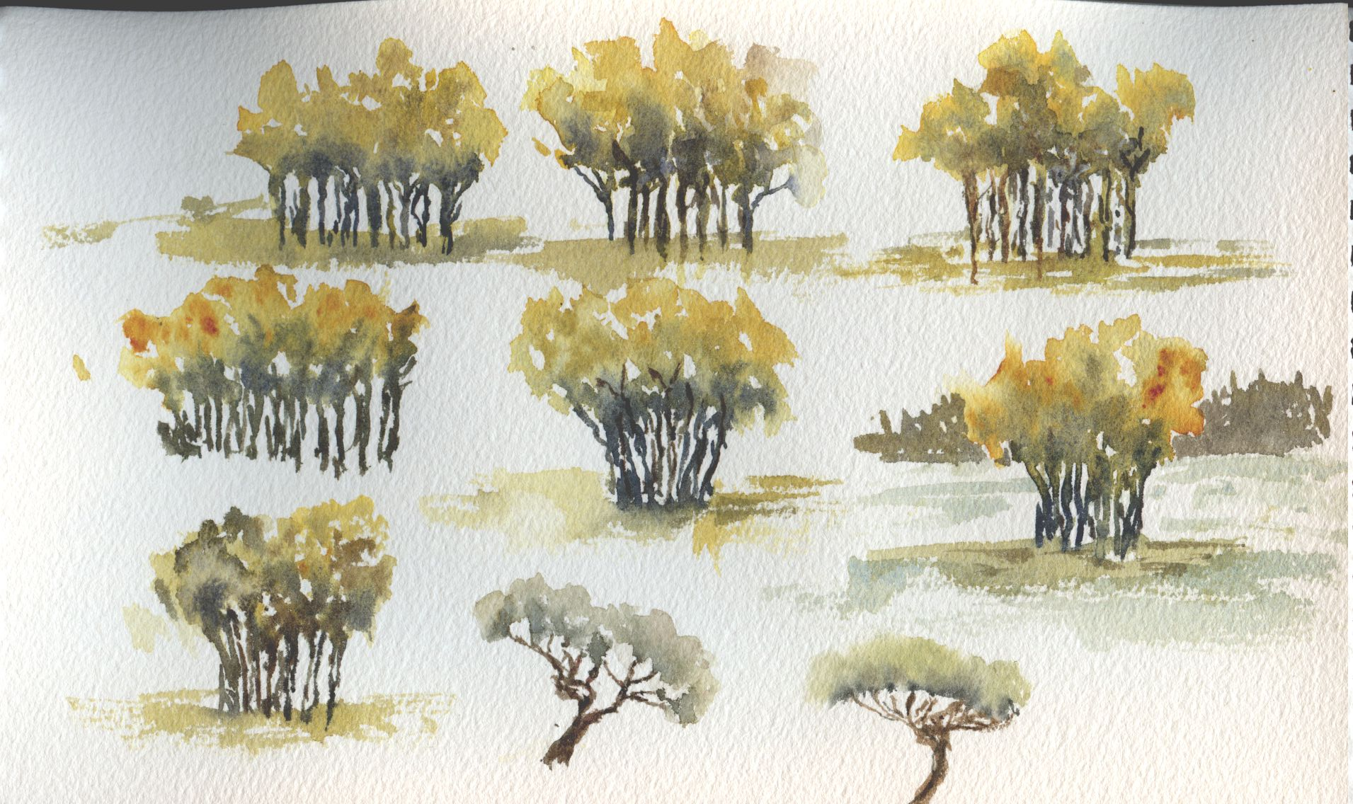Array
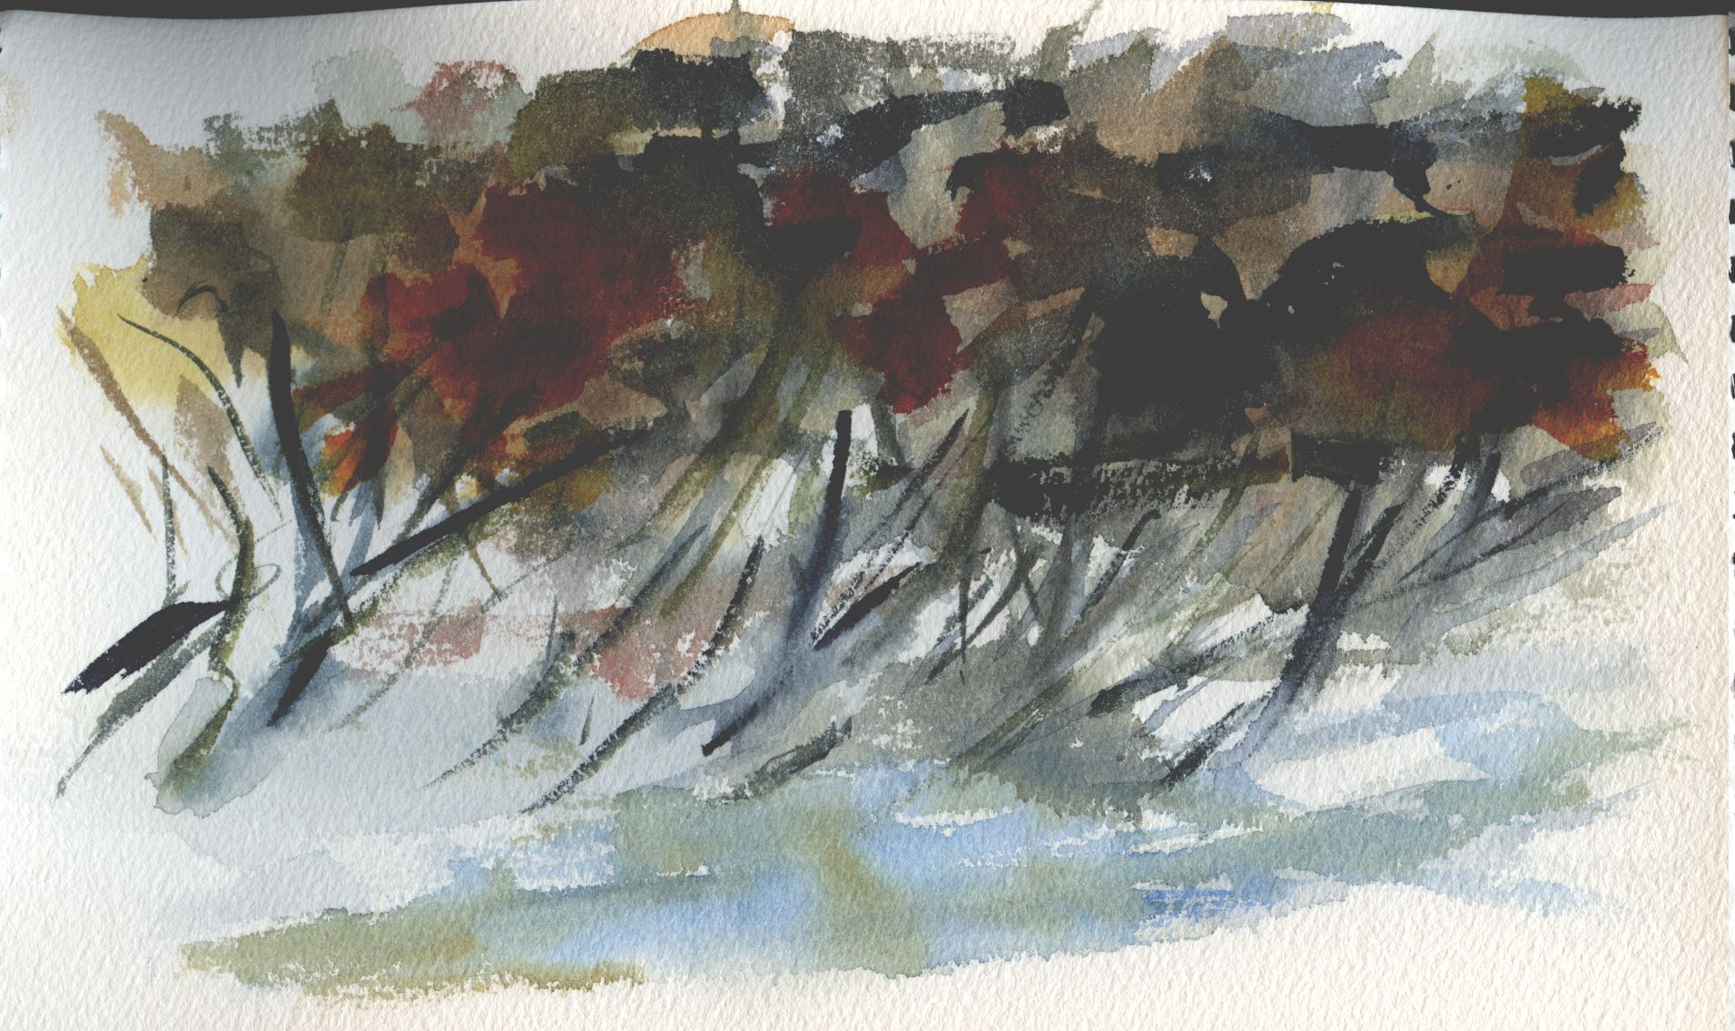Array
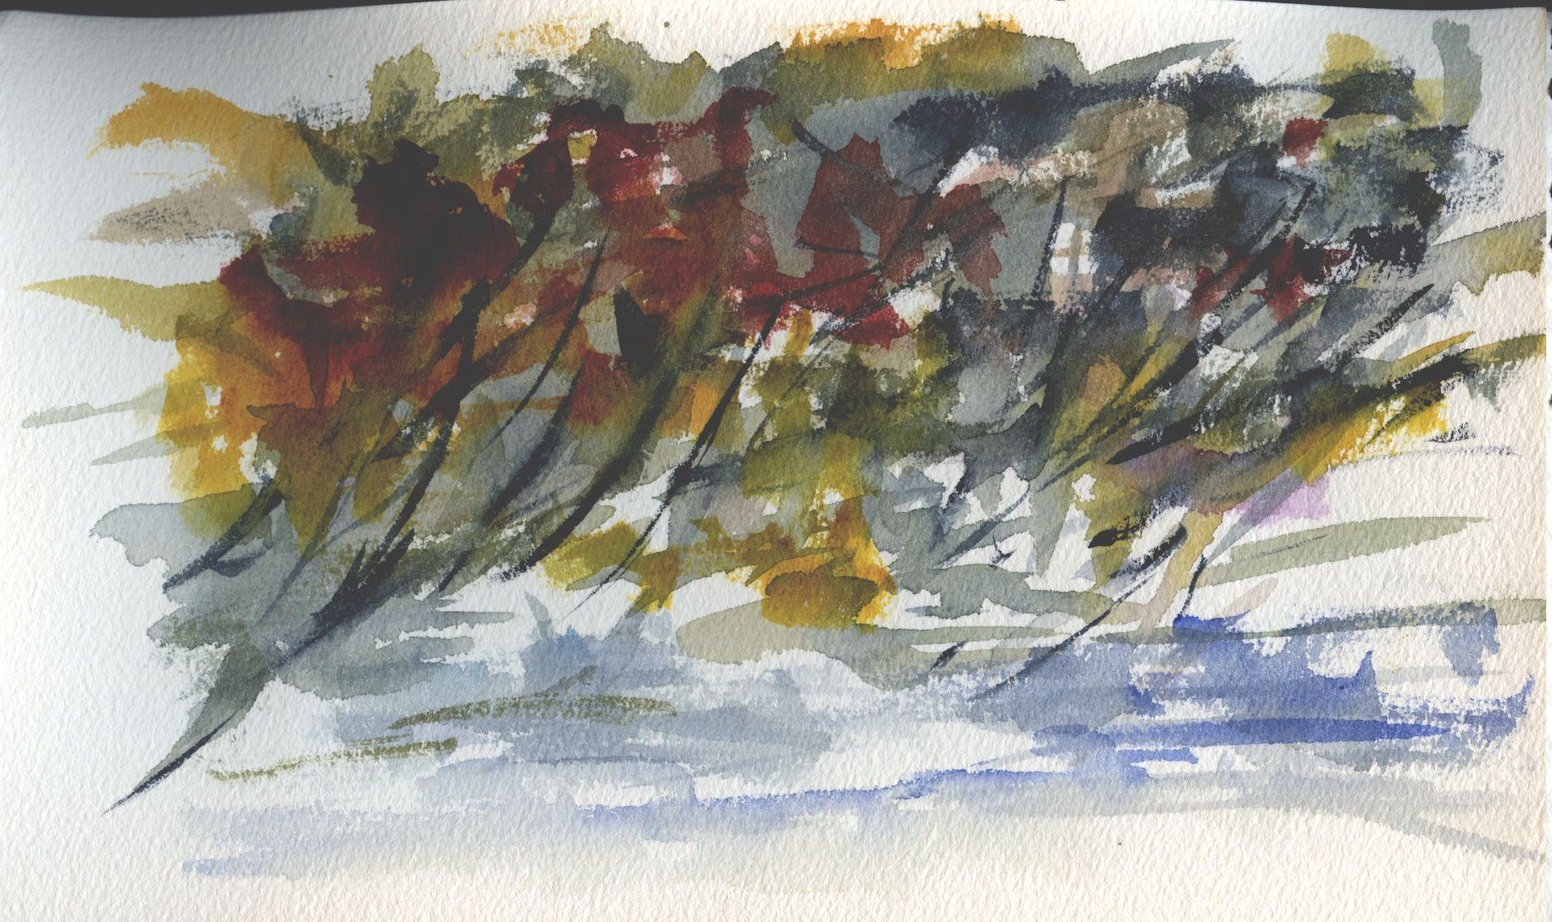Array
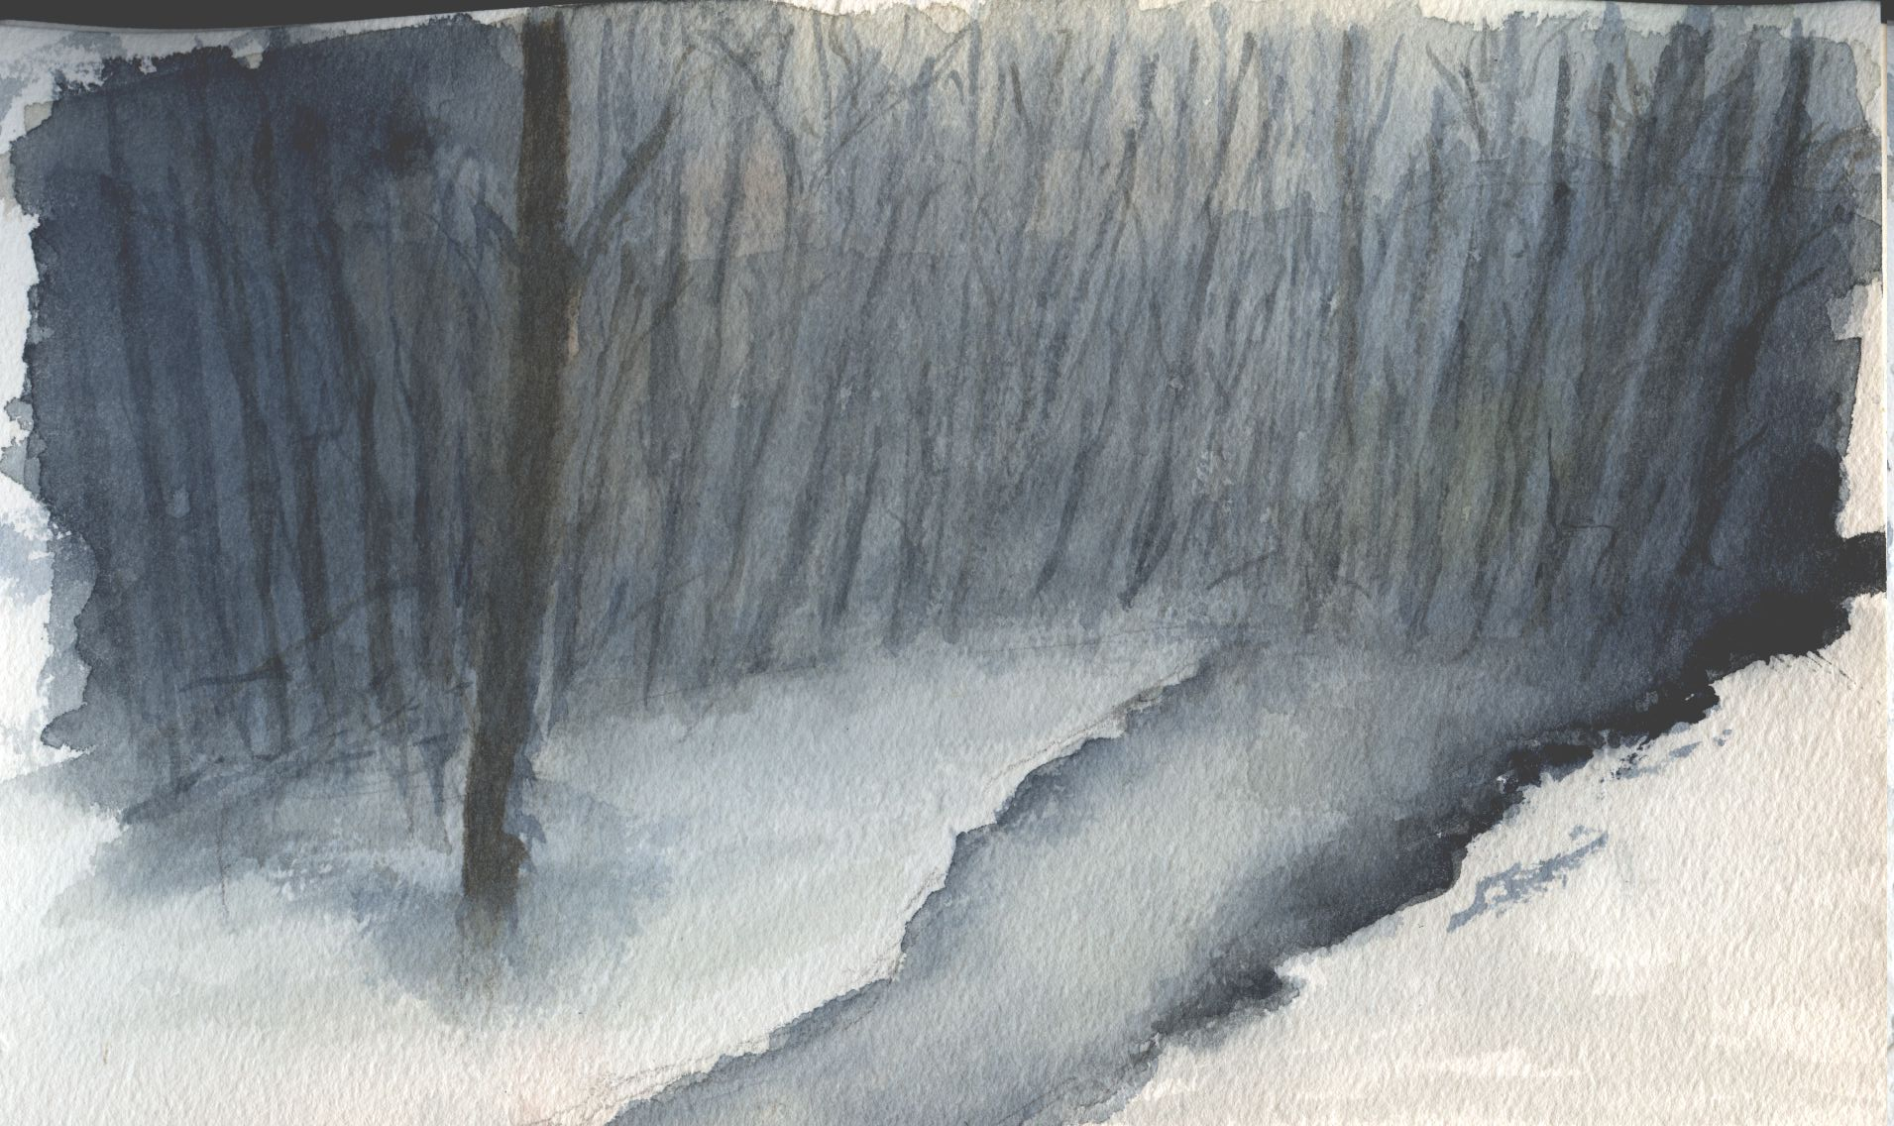Array
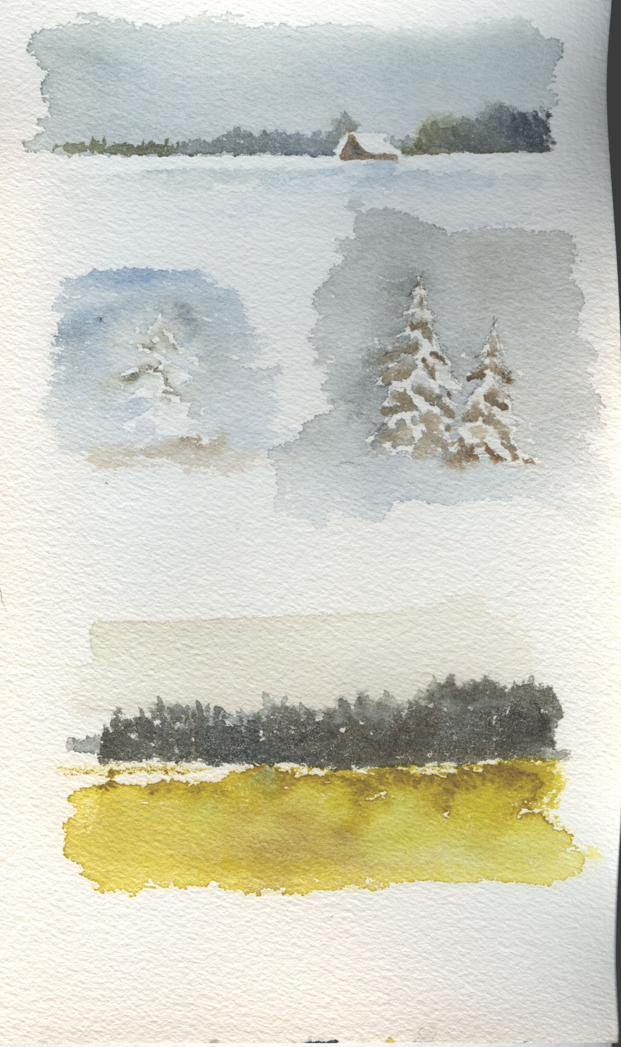Array
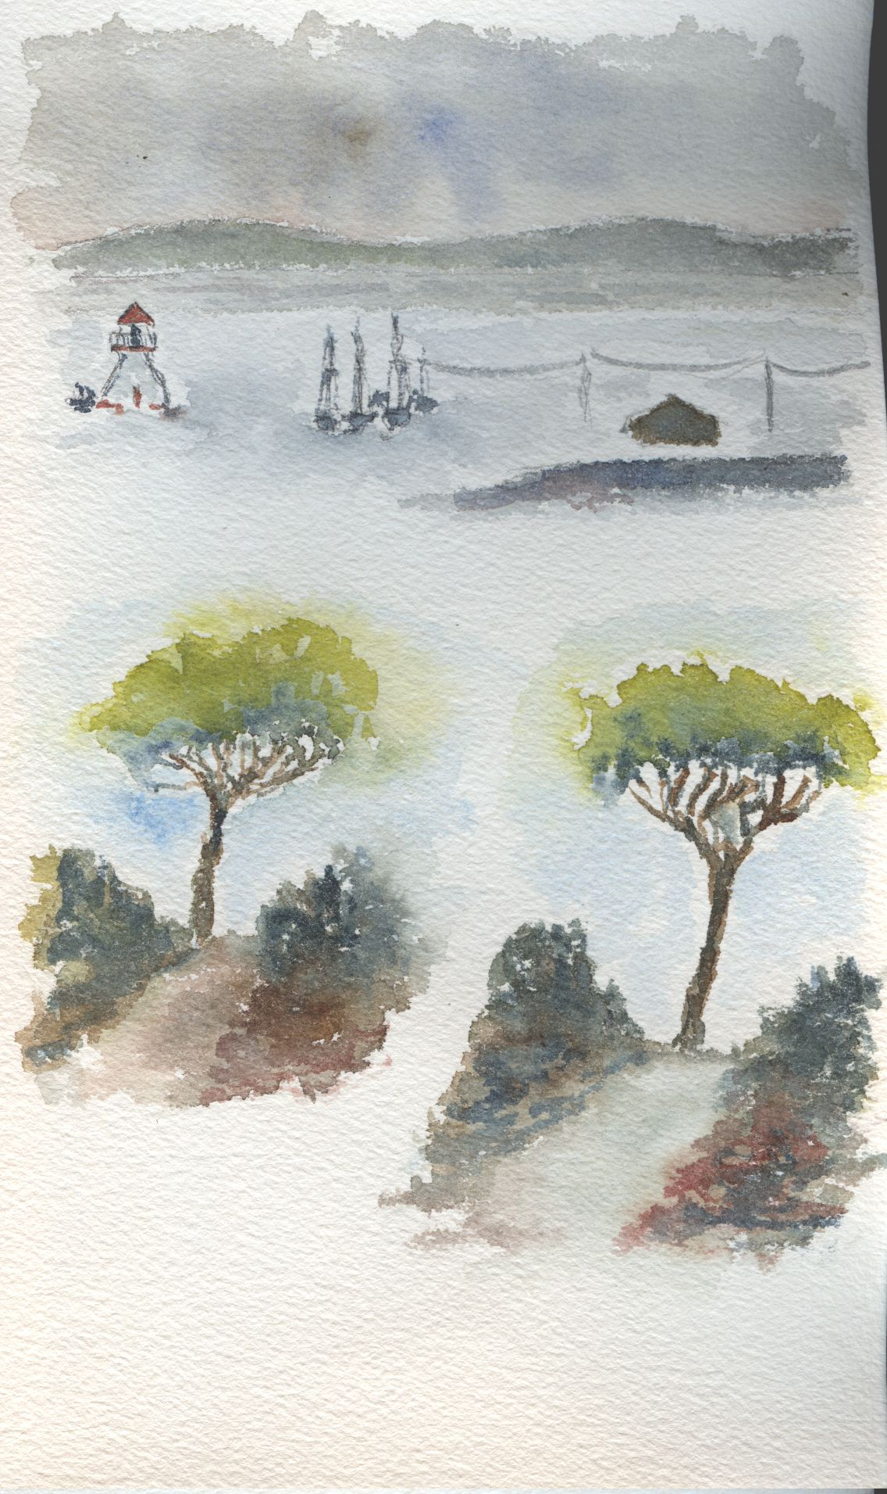Array
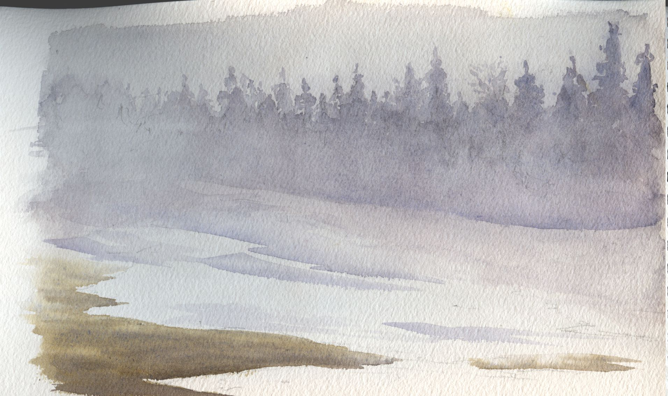Array
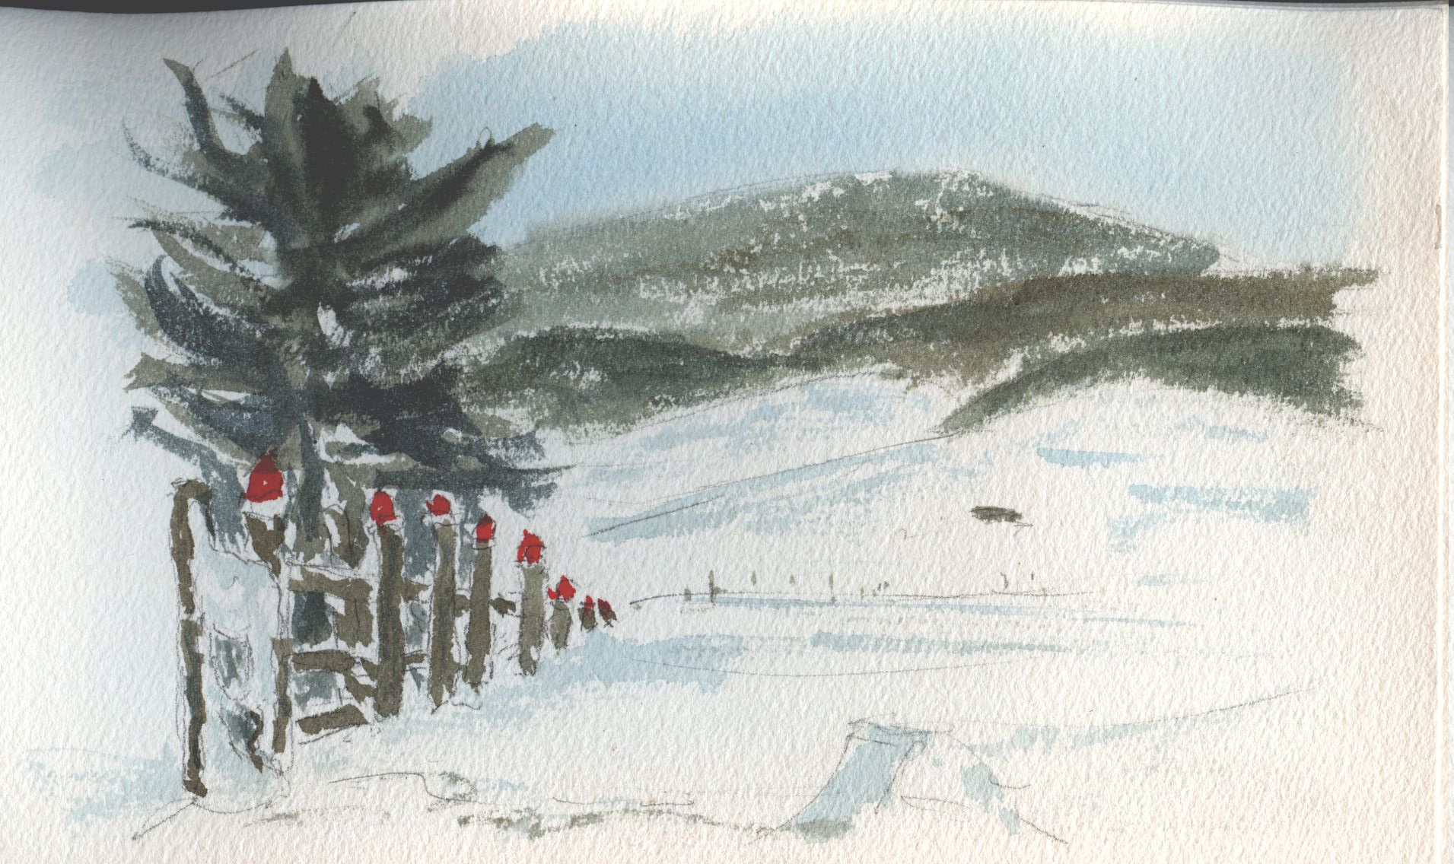Array
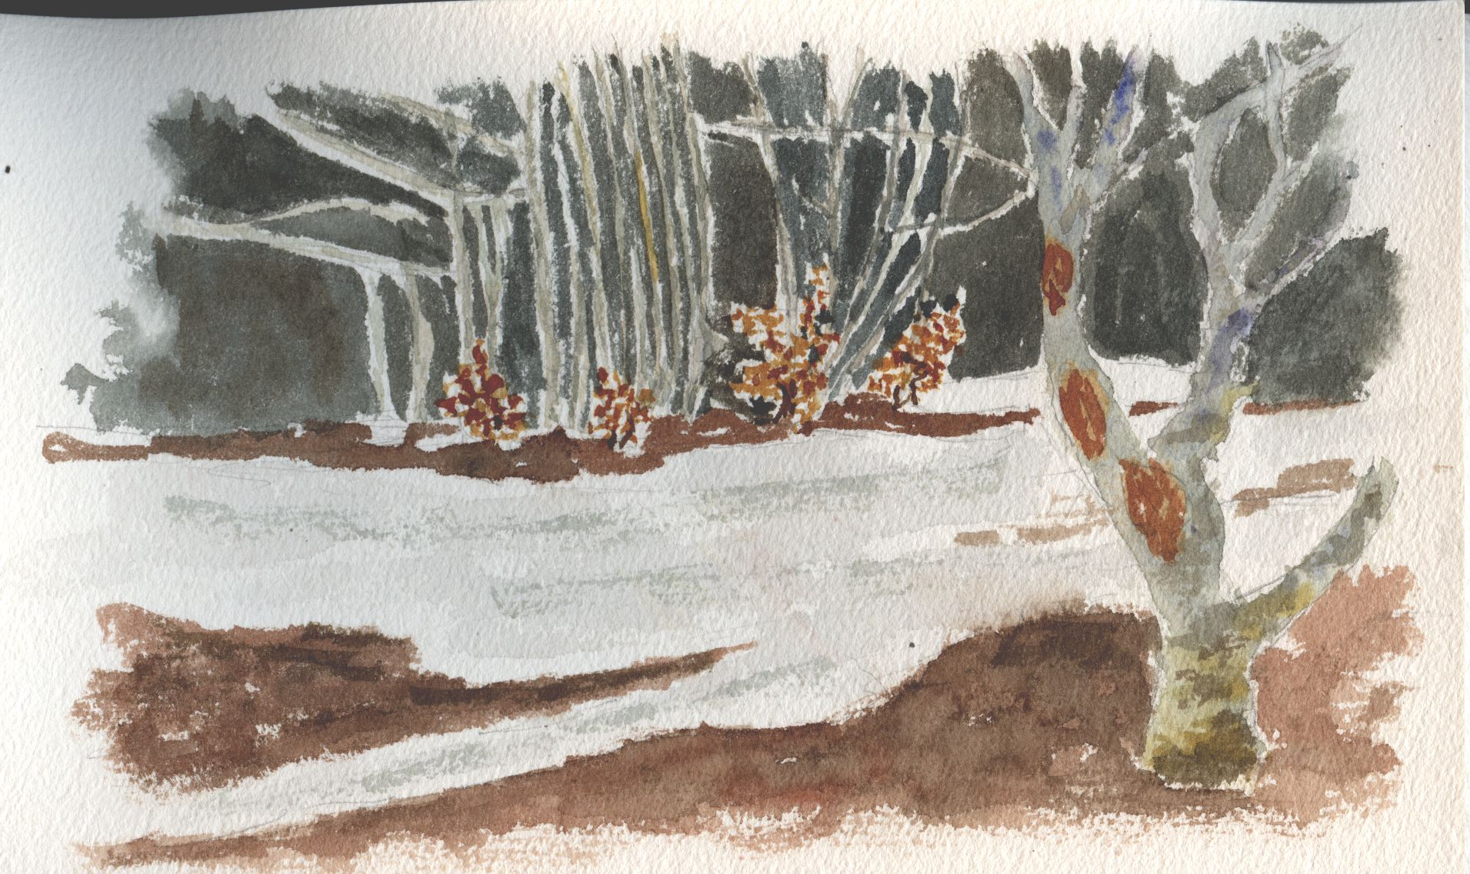Array
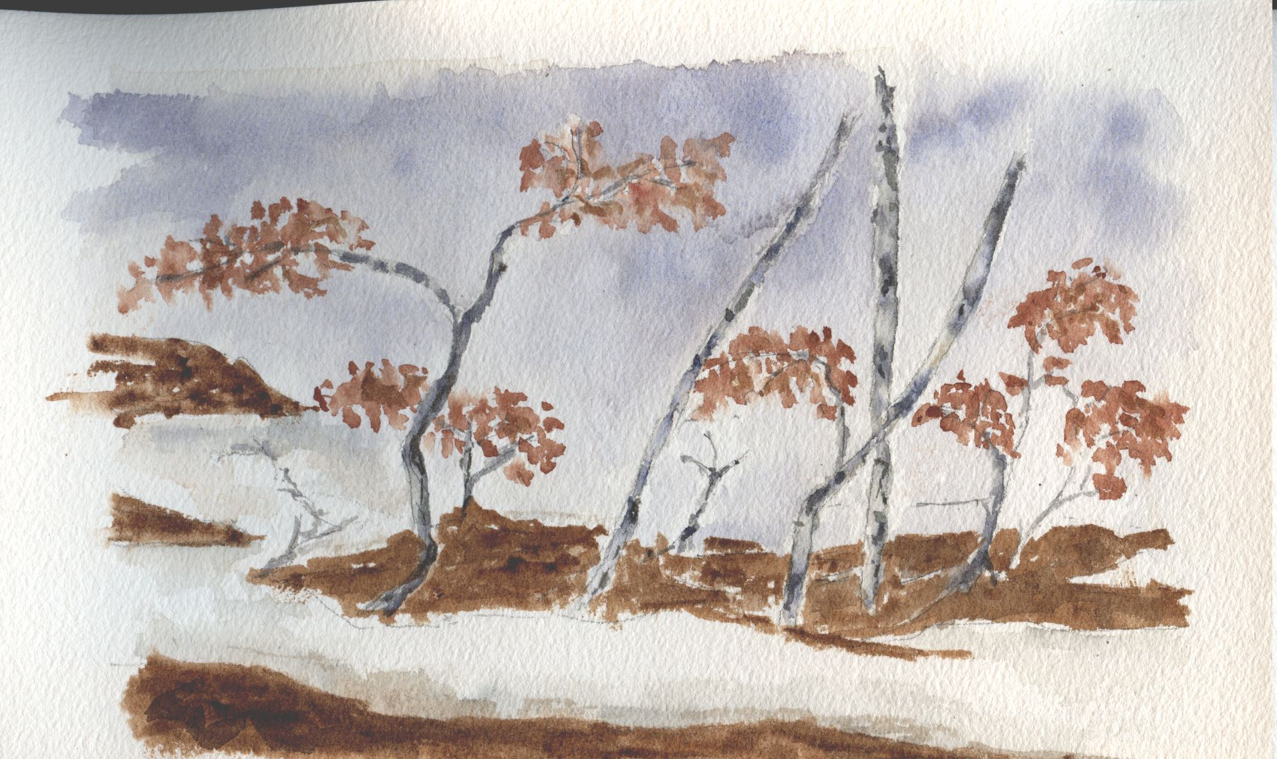Array
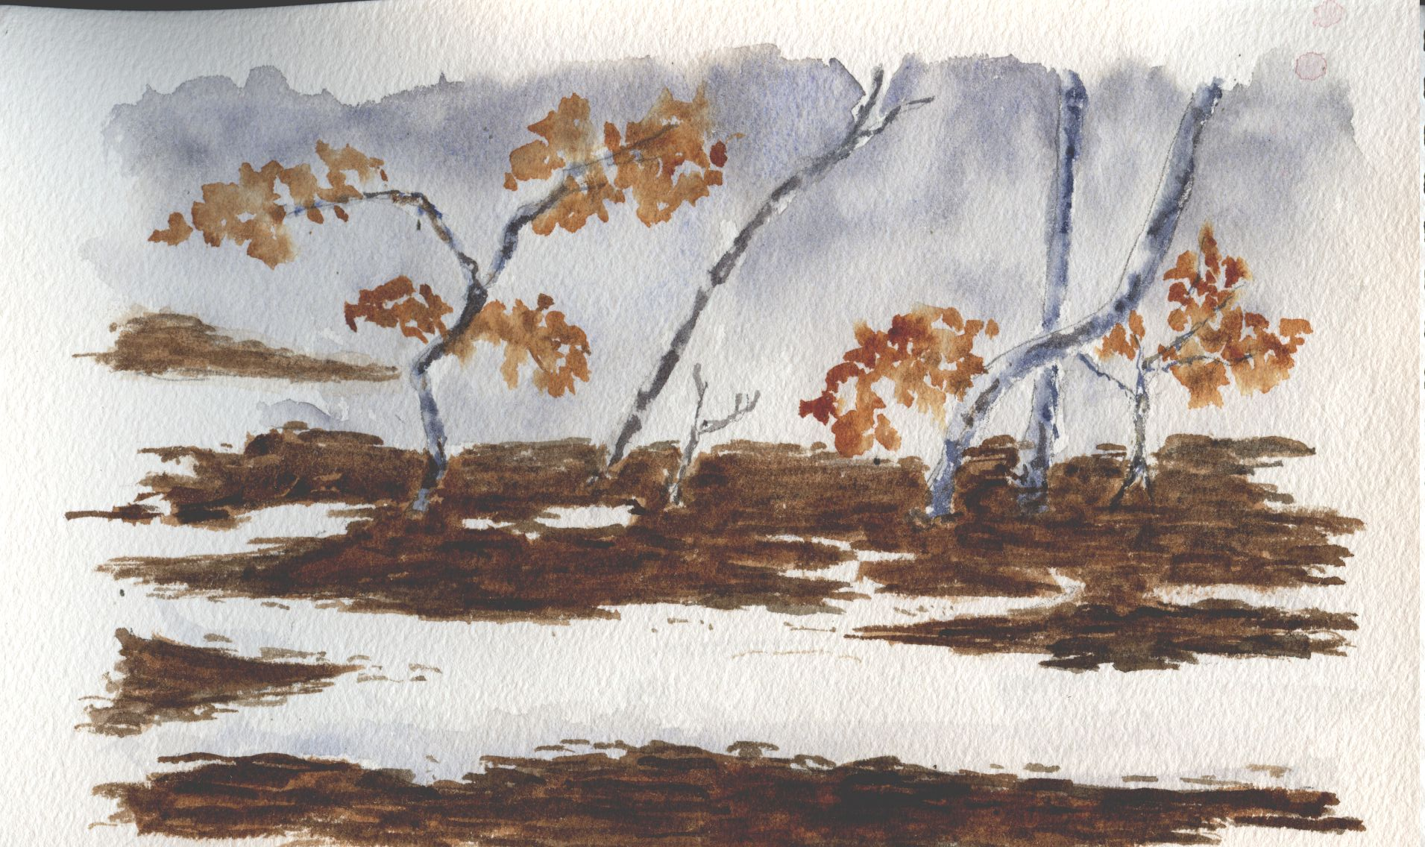Array
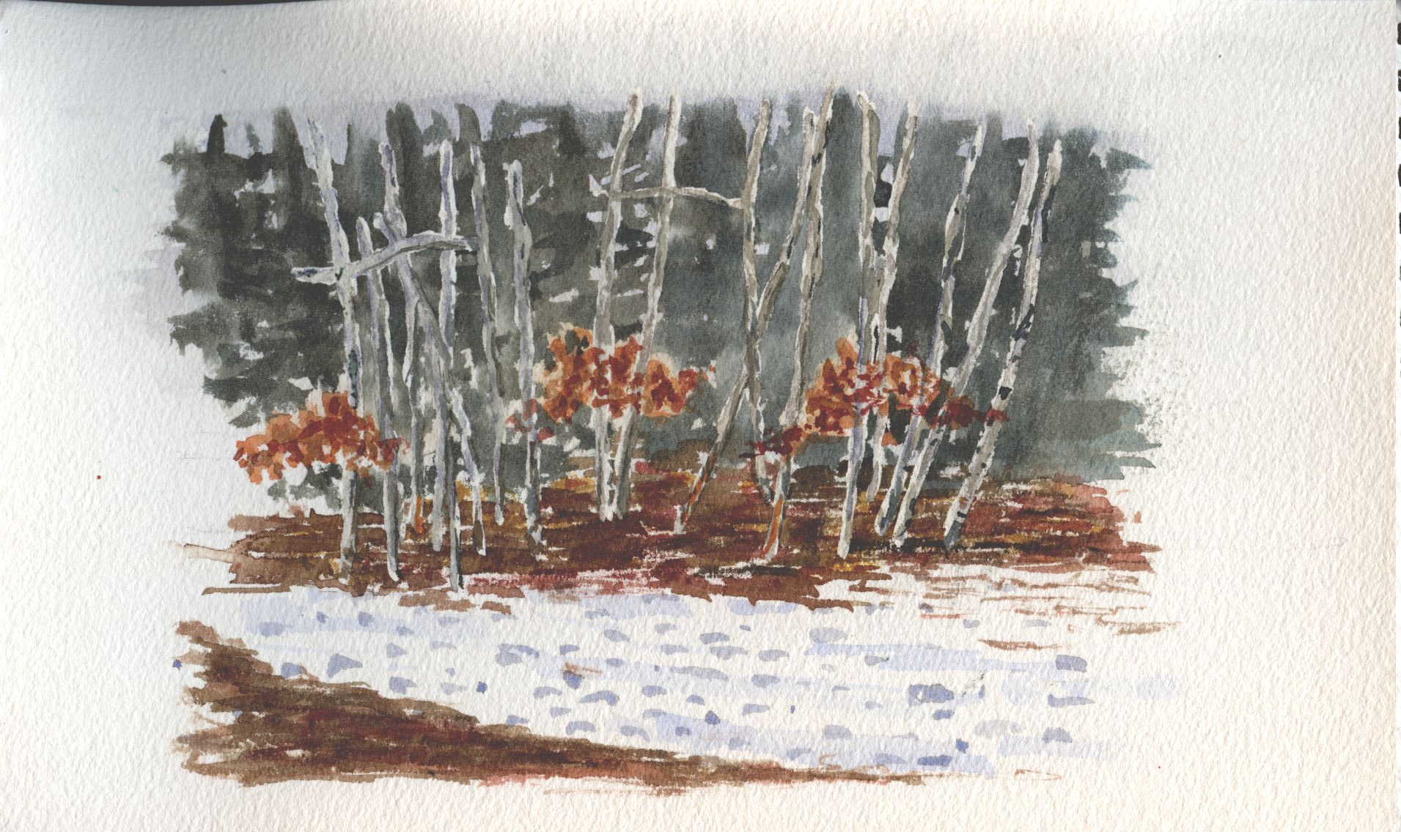Array
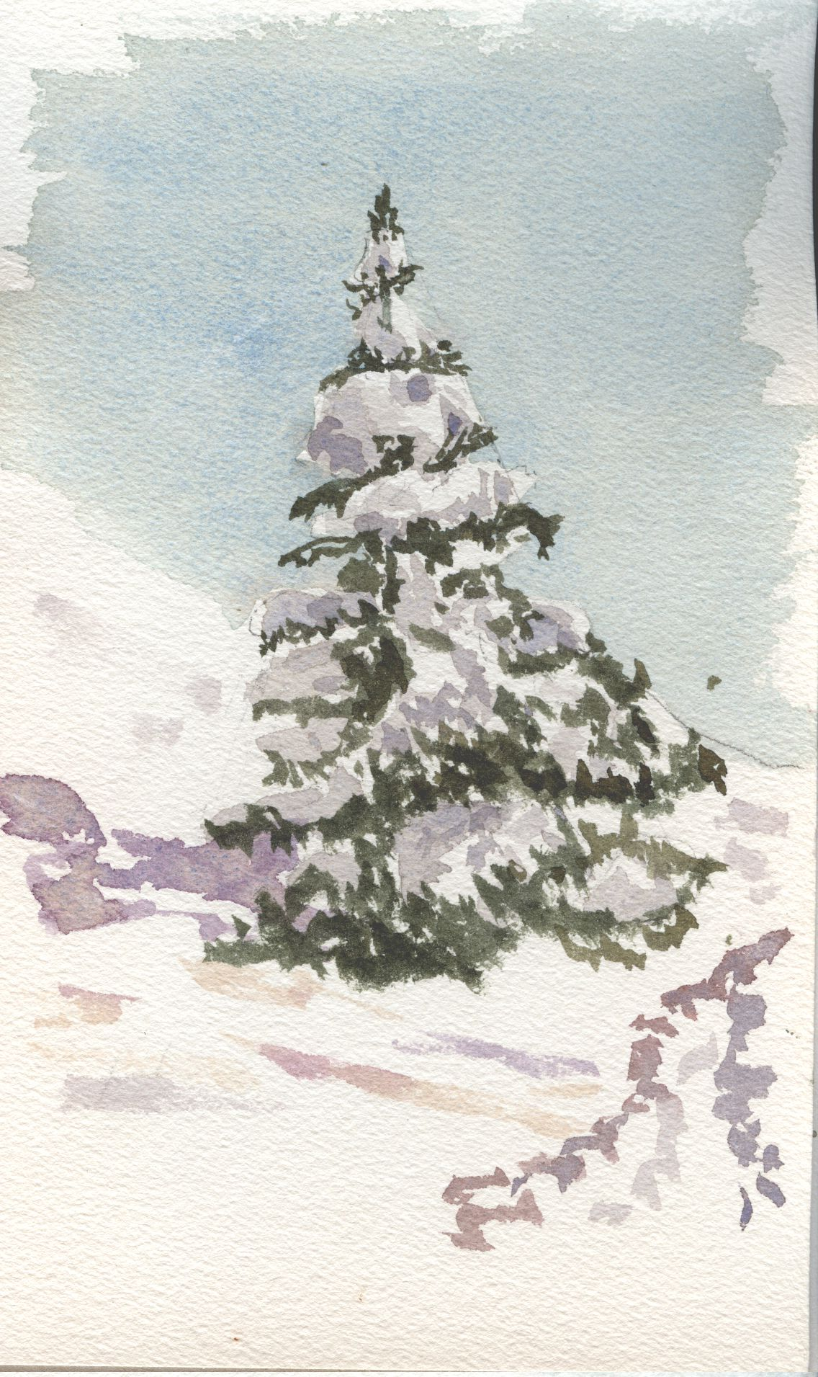Array
Array
Retour : Stages
Retour : Aquareller
peindre.jpg
peindre.jpg

